Игры и упражнения для развития мелкой моторики дошкольников

Мелкая моторика рук взаимодействует с такими процессами как внимание, мышление, оптико-пространственное восприятие, воображение, зрительная и двигательная память, речь. Развитие навыков мелкой моторики важно еще и потому, что вся дальнейшая жизнь ребенка потребует использования точных, координированных движений кистей и пальцев, которые необходимы, чтобы одеваться, рисовать и писать, а также выполнять множество разнообразных бытовых и учебных действий.
Учителя начальных классов постоянно отмечают, что у многих детей наибольшую проблему составляет неподготовленность руки к письму. В чем же причина графической неготовности к обучению письму? Таких причин две: недостаточное развитие мелких мышц руки («физиологическая неготовность») и несформированность навыка выполнения графических движений («психологическая неготовность»).
Для того, чтобы ребенок красиво и аккуратно писал, необходимо развивать координированные движения мелких мышц, составляющих кисть руки. Техника письма требует слаженной работы мелких мышц кисти и всей руки, а также хорошо развитого зрительного восприятия и произвольного внимания. Неподготовленность к письму, недостаточное развитие мелкой моторики, зрительного восприятия, внимания может привести к возникновению негативного отношения к учебе, тревожного состояния ребенка в школе.
Родителей должно насторожить, если ребенок активно поворачивает лист бумаги при рисовании или раскрашивании. В этом случае ребенок заменяет умение менять направление линии при помощи тонких движений пальцев поворачиванием листа.
Весь комплекс упражнений по развитию мелкой моторики можно разделить на три части:
- Пальчиковая гимнастика.
- Упражнения для пальцев и кистей рук с использованием различных предметов.
- Отработка графических навыков.
Подготовка руки к письму начинается задолго до поступления ребенка в школу. Очень важно развивать навыки, необходимые для овладения письмом, а также создавать условия для накопления ребенком практического опыта. И здесь могут помочь такие знакомые всем упражнения, как:
- Лепка. Просто замечательное занятие на развитие мелкой моторики у дошкольников. Перед лепкой ребенку любого возраста обязательно дайте размять пластилин. Это очень полезное упражнение для развития мелкой моторики. В этом плане обычный отечественный пластилин гораздо полезнее, чем мягкий импортный.
2. Упражнения с бумагой:
1) мять – развитие силы рук (после этого получится «шарик», который можно бросать в корзину с расстояния,
2) рвать (развитие соотносящих движений) – захватываем пальцами обеих рук лист и тянем в разные стороны.
3) делать аппликации из бумажных шариков (смять бумагу, нарвать ее на полоски, затем полоски нарвать на квадраты, скатать каждый квадратик на ладошке в шарик, шариками выкладывается силуэт – например, кошка, барашек, тучка).
3. Сортировка мелких предметов. Очень важно, чтобы малыш это делал либо щепотью (тремя пальчиками, либо способом «пинцетного захвата», то есть захватывал двумя пальчиками – большим и указательным. При этом остальные пальчики должны быть подогнуты и не мешать. Покажите малышу правильный способ выполнения этого упражнения.
4. Вырезание ножницами. Вырезание различных фигурок из старых открыток, журналов - полезное и увлекательное занятие для будущих первоклассников. Старшие дошкольники начинают овладевать навыками силуэтного вырезания без предварительной прорисовки, подготовки линии контура.
5. Игры - шнуровки Марии Монтессори:
В играх с шнурованием также развивается глазомер, внимание, происходит укрепление пальцев и всей кисти руки (мелкая моторика, а это в свою очередь влияет на формирование головного мозга и становления речи. А также, что не маловажно, игры-шнуровки косвенно готовят руку к письму и развивают усидчивость.
Отработку графических навыков помогут развить такие упражнения, как:
- Рисование линий, фигурных дорожек. Ребенка просят провести фигурную дорожку, соединив линию штриховки. При прохождении дорожки ребенку следует стараться, как можно более точно следовать всем изгибам и поворотам линий.
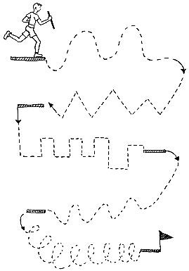
Ребенка просят провести линию посередине фигурной дорожки. При выполнении задания надо обратить особое внимание на то, что нельзя касаться стенок (особенно в лабиринтах, линия должна идти посередине дорожки. Карандаш от бумаги не отрывается, и лист бумаги не переворачивается.
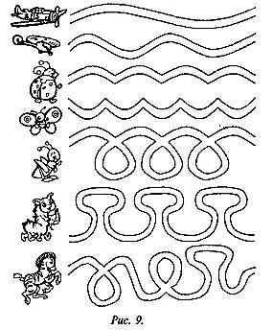
- Рисование по контурам.
Ребенка просят соединить точки для того, чтобы получился завершенный рисунок.
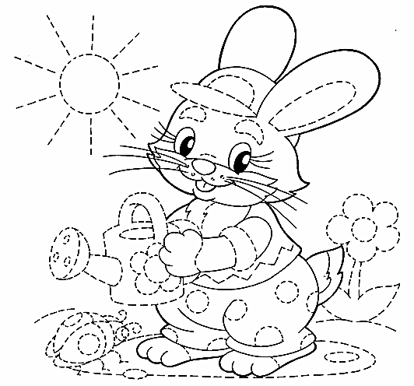
- Штриховки с различным направлением движения руки
Штриховка - одно из важнейших упражнений. Правила штриховки:
• Штриховать только в заданном направлении.
• Не выходить за контуры фигуры.
• Соблюдать параллельность линий.
• Не сближать штрихи, соблюдать расстояние
Ребенка просят выполнить различные виды штриховок по образцам: вертикальные (сверху вниз, горизонтальные (слева направо, наклонные, «клубочками» (круговые движения руки, полукругами. Линии сложной формы должны выполняться одним движением кисти руки. Штриховки вначале должны быть крупными, по мере приобретения ребенком навыка выполнения их размер уменьшается. При этом надо обратить внимание на уменьшение амплитуды движений кисти руки.
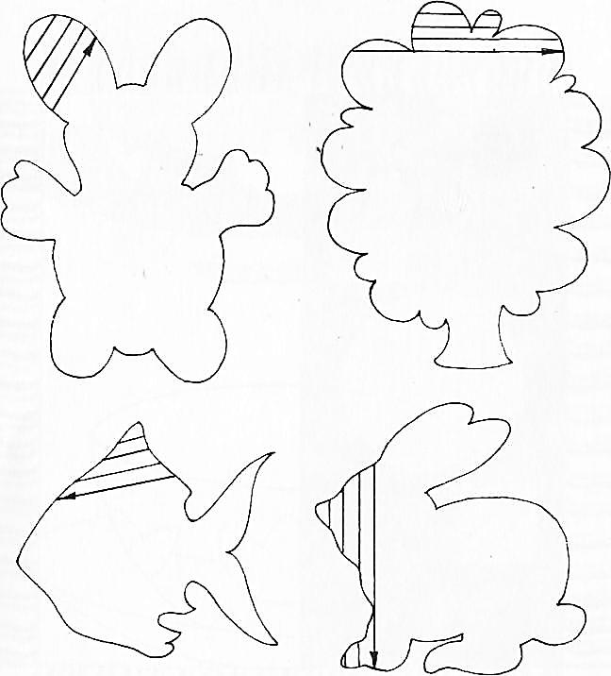
- Рисование по точкам. Ребенка просят соединить точки согласно инструкции под рисунком. Выполнять задания следует следующим образом: карандаш или ручка не отрывается от листа бумаги, лист фиксируется, и его положение не изменяется. Нарисуй фигурку по точкам, как на образце.
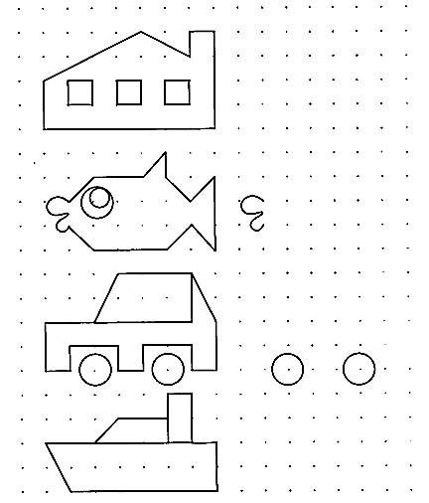

- Раскрашивание. Простой и эффективный способ подготовки руки к письму - книжки-раскраски. Раскрашивая любимые картинки, ребенок учится держать в руке карандаш, использует силу нажима. Это занятие тренирует мелкие мышцы руки, делает ее движения сильными и координированными. Рекомендуется пользоваться цветными карандашами, а не фломастерами.
Можно предложить ребенку копировать понравившиеся рисунки на прозрачную бумагу. Очень полезны орнаменты и узоры, так как в них присутствует большое количество изогнутых линий, что является хорошей подготовкой руки ребенка к написанию прописных букв.
- Обводка. Очень хорошо обводить трафареты, шаблоны, обводка по фигурным линейкам, объемным и плоскостным изображениям предметов. Обводить можно все, что попадется под руку: дно стакана, перевернутое блюдце, собственную ладонь, ложку и т. д.
Все эти упражнения приносят тройную пользу ребёнку:
во-первых, развивают мелкую моторику его руки, подготавливая к овладению письмом,
во-вторых, формируют у него художественный вкус, что полезно в любом возрасте,
в-третьих, детские физиологи утверждают, что хорошо развитая кисть руки “потянет” за собой развитие интеллекта.
Ежедневно предлагайте детям такие занятия! Такая всесторонняя тренировка отлично развивает мелкую моторику рук, и ребенок будет хорошо подготовлен к школе, движения его руки будут более уверенные, школьные занятия будут для ребёнка не столь утомительными.

